Programmation français

Ce2 – 2019/2020
 | Période 1  7 semaines |  | Période 2  7 semaines | Période 3  6 semaines | Période 4  6 semaines | Période 5  10 semaines
Oral | Ecouter pour comprendre des messages oraux ou des textes lus par un adulte.  Centre d’écoute, lecture offerte, littérature.  Dire pour être entendu et compris.  Récitation poésie, lecture à voix haute, revue de presse, quoi de neuf…  Participer à des échanges dans des situations diversifiées.  Débats littéraires, débats citoyens, travaux de groupe…
Lire | Identifier les mots | -Orthographe : [ɔ̃] [ɑ̃] [ɛ̃] m devant m, b, p. [o] [ɔ] [o] et [ɔ].  -Dictées quotidiennes et listes de mots associées | - Orthographe : [k] [g] [ʒ] la valeur de position de la lettre g. [s] [z] la valeur de position de la  lettre s.  -Dictées quotidiennes et listes de mots associées | - Orthographe : la lettre c et à, au, aux. [ɲ] [e] [ɛ] et, ou.  -Dictées quotidiennes et listes de mots associées | - Orthographe : [j] [ø] [oe] son, sa, ses. le pluriel des noms. pluriel des adjectifs. féminin des noms. le féminin des adjectifs.  -Dictées quotidiennes et listes de mots associées | - Orthographe : Révisions  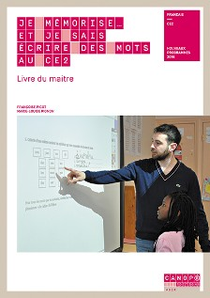  -Dictées quotidiennes et listes de mots associées
 | Comprendre  Un texte | L’école ailleurs, autrement –  Adi de Boutanga  La tresse | Lecture réseau autour d’un auteur : Laurent Audouin à la découverte de Paris | 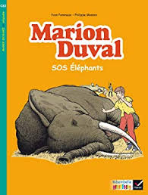  La bande dessinée : Marion Duval SOS éléphant | Lecture en réseau : Le jazz | Lecture en réseau : Le jazz
 | Pratiquer différentes formes de lecture | Ateliers de lecture  Fluence | Rallye lecture : le buveur d’encre  Ateliers de lecture  Fluence | Rallye lecture : cabane magique  Ateliers de lecture  Fluence et compréhension | Rallye valise objet :  Ateliers de lecture  Fluence et compréhension | Rallye lecture : les documentaires.  Ateliers de lecture  Fluence et compréhension

Ecrire | Copier de manière experte | Maitrise des gestes de l'écriture cursive | Maitrise des gestes de l'écriture cursive | 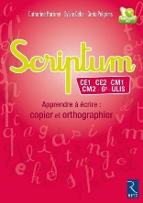  Scriptum  Séance 1 à 5 | Scriptum  Séance 6 à 10 | Scriptum  Séance 11 à 15
 | Produire des écrits | Produire au quotidien : cahier d’écrivain, jeux d’écriture, écrits collectifs, récit de classe, correspondance scolaire…
 |  | -Projet d’écriture : L’école  - Ecrire des faits divers. | -Projet d’écriture : Décrire un personnage | -Projet d’écriture : la bande dessinée | -Projet d’écriture : les textes documentaires | 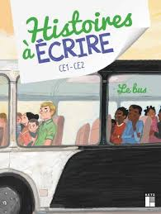  -Projet d’écriture : Le bus
Etude de la langue | – Consolider la notion de phrase, la reconnaissance du verbe et de son infinitif, du sujet ; l’identification  des constituants du GN : nom, déterminant, adjectif; l’interprétation des pronoms sujets.  - la reconnaissance du verbe et de son infinitif, l’identification du sujet  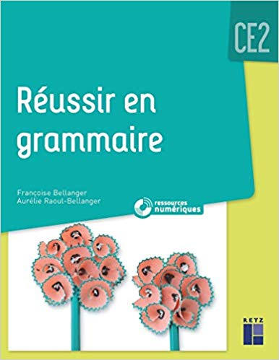  – Consolider la recherche dans le dictionnaire. |  | – Consolider la notion de phrase, la manipulation des phrases interrogatives et négatives, la reconnaissance du verbe et de son infinitif, l’identification du sujet  – Connaitre la conjugaison des verbes en -er au présent.  – Identifier les constituants du GN : nom, déterminant,  adjectif.  – Connaitre la conjugaison au présent des verbes être, avoir, aller, faire, prendre, voir, venir, partir, vouloir, dire, pouvoir. | – Consolider la notion de phrase, la manipulation des phrases interrogatives et négatives, la reconnaissance du verbe et de son infinitif, l’identification du sujet, l’emploi du présent et des temps du passé.  – Connaitre la conjugaison des verbes en -er et avoir  au passé composé.  – Étudier la conjugaison des verbes avoir, faire, prendre, voir, vouloir, dire, pouvoir au passé composé.  – Poursuivre l’identification des constituants du GN  – nom, déterminant, adjectif –, la reconnaissance du genre et du nombre d’un GN. | – Consolider la notion de phrase, la manipulation des  phrases interrogatives et négatives, la reconnaissance  du verbe et de son infinitif, l’identification du sujet, l’identification des constituants du GN – nom, déterminant, adjectif –, la reconnaissance du genre et du nombre d’un GN, l’emploi du présent, du futur et des temps du passé.  – Étudier la conjugaison des verbes en -er, des verbes être, avoir, aller et des verbes faire, prendre, voir, venir, partir, vouloir, dire, pouvoir au futur, ainsi que la phrase négative. | – Consolider la notion de phrase, la manipulation des  phrases interrogatives et négatives, la reconnaissance  du verbe et de son infinitif, l’identification du sujet, l’identification des constituants du GN – nom, déterminant, adjectif –, la reconnaissance du genre et du nombre d’un GN, l’emploi du futur, des temps du passé.  – Étudier la conjugaison des verbes en -er, des verbes être, avoir, aller et des verbes faire, prendre, voir, venir, vouloir, dire, pouvoir à l’imparfait.  - le complément
Lexique : Identifier des relations entre les mots, entre les mots et leur contexte d'utilisation ; s'en servir pour mieux comprendre (lien avec la lecture et l'écriture).
Thème de l’année : A l’école – l’alimentation – L’eau – vivre ensemble – le sport – les matériaux – le temps qui passe

